Rapport de TP N°2 BD : LES VUES

**BOUDOUR Mehdi / 201500008386/ TP: Création et Manipulation des Vues**

# Création des Vues :

1.

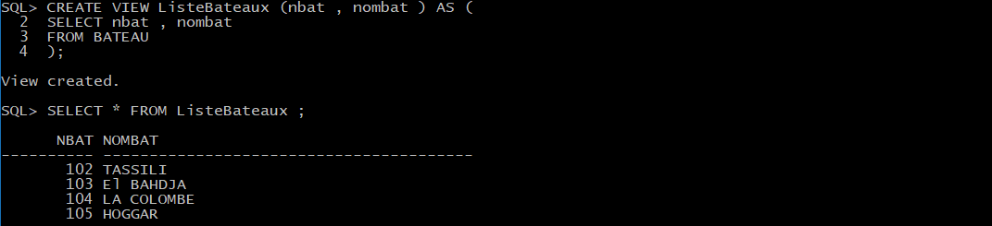

2.

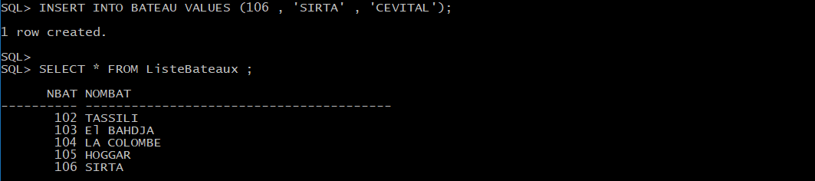

## Remarque :

* On remarque que le bateau dernièrement Inséré dans la table BATEAU apparait désormais dans la vue LISTEBATEAU (106 , SIRTA).

3.

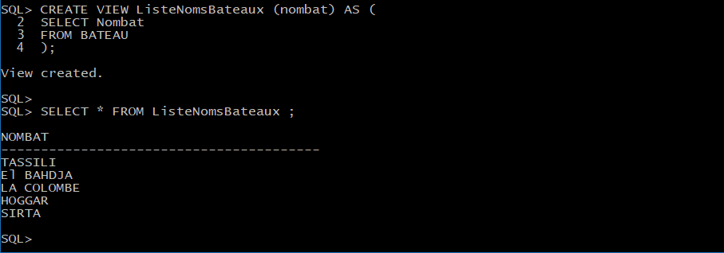

4.

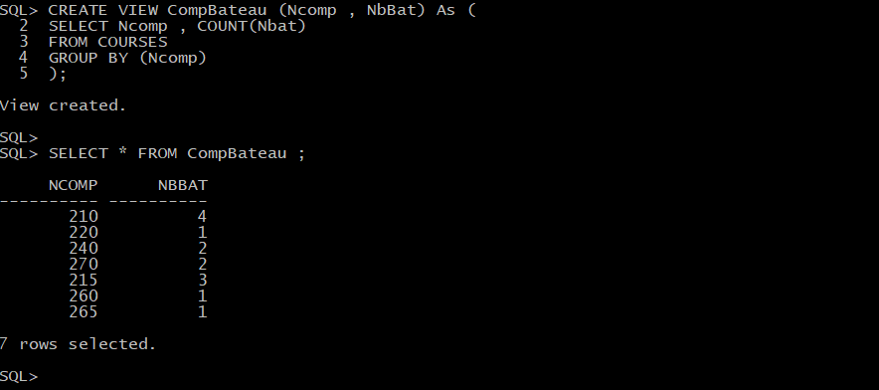

5.

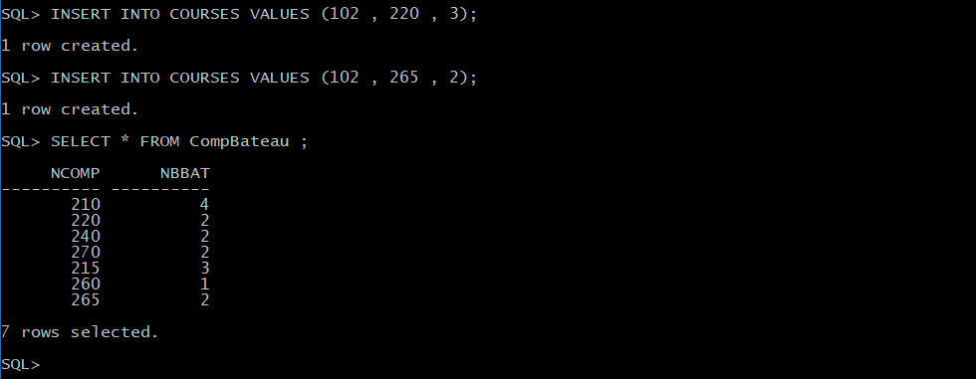

## Remarque :

* On remarque que le Champ NBBAT Nombre de Bateau Participants au Compétitions NCOMP = 220 et NCOMP = 265 à augmenté de (+1) : (220 , 1) => (220,2) et (265 , 1) => (265 , 2).

6.

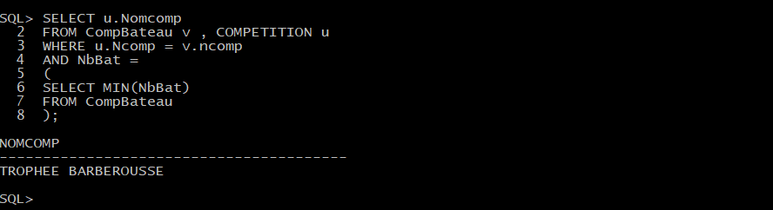

7.

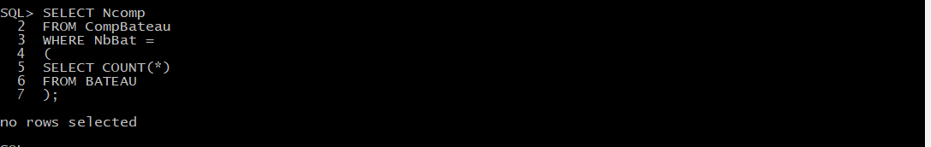

# Mise à Jour au travers des Vues :

8.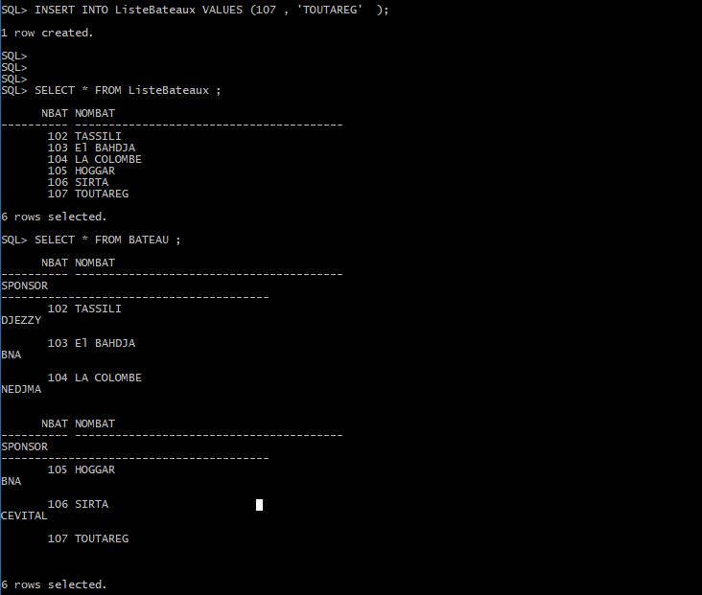

## Remarque :

* Le tuple a bien été ajouté dans la Vue ListeBateau et la Table BATEAU.

# 9.

# C:\Users\Moflawer\Desktop\Dol_Gul_Dur\WorkShop_Tree\SQL\Almost_Done\SCRIPTs_Pour_TPs_BD2\TP_BD_2\Screen_Shots\Question 9.PNG

## Remarque :

* Oui la Suppression et la Modification sont possible sur la Vue ListeBateau d’après le succès des 2 tentative de Suppression et de Modification présenté ci-dessus.

10.



## Remarque :

* L’insertion est impossible car ILLUSION n’a pas de nbat et comme nbat est PRIMARY KEY cette attribut ne peut donc pas être NULL .

# 11.

# C:\Users\Moflawer\Desktop\Dol_Gul_Dur\WorkShop_Tree\SQL\Almost_Done\SCRIPTs_Pour_TPs_BD2\TP_BD_2\Screen_Shots\Question 11.PNG

# 12.

# C:\Users\Moflawer\Desktop\Dol_Gul_Dur\WorkShop_Tree\SQL\Almost_Done\SCRIPTs_Pour_TPs_BD2\TP_BD_2\Screen_Shots\Question 12.PNG

# 13.

# C:\Users\Moflawer\Desktop\Dol_Gul_Dur\WorkShop_Tree\SQL\Almost_Done\SCRIPTs_Pour_TPs_BD2\TP_BD_2\Screen_Shots\Question 13.PNG

# 14.

# C:\Users\Moflawer\Desktop\Dol_Gul_Dur\WorkShop_Tree\SQL\Almost_Done\SCRIPTs_Pour_TPs_BD2\TP_BD_2\Screen_Shots\Question 14.PNG

# 15.

# C:\Users\Moflawer\Desktop\Dol_Gul_Dur\WorkShop_Tree\SQL\Almost_Done\SCRIPTs_Pour_TPs_BD2\TP_BD_2\Screen_Shots\Question 15.PNG

## Remarque :

* Cette Vue Affiche les Bateau et le Nombre de leurs participations à des Competition.
* Le Calcul est Faux Car le Bateau nbat = 109 n’a pas de Participation dans une compétition Ncomp = NULL , De même pour la Nouveau tuple ajouté de nbat = 103 , donc il serait plus juste de filtré en éliminant les tuples dont le champ Ncomp = NULL Comme indiqué ci-dessus.

# 16.

# C:\Users\Moflawer\Desktop\Dol_Gul_Dur\WorkShop_Tree\SQL\Almost_Done\SCRIPTs_Pour_TPs_BD2\TP_BD_2\Screen_Shots\Question 16.PNG

## Remarque :

* L’insertion est impossible Car la requête dont la vue VBateau est issu contient un GROUP BY avec CALCUL (Fonction d’Agrégat).

# 17.

# C:\Users\Moflawer\Desktop\Dol_Gul_Dur\WorkShop_Tree\SQL\Almost_Done\SCRIPTs_Pour_TPs_BD2\TP_BD_2\Screen_Shots\Question 17.PNG

## Remarque :

* L’insertion est impossible Car la requête dont la vue CompBateau est issu contient une JOINTURE.

# 18.

# C:\Users\Moflawer\Desktop\Dol_Gul_Dur\WorkShop_Tree\SQL\Almost_Done\SCRIPTs_Pour_TPs_BD2\TP_BD_2\Screen_Shots\Question 18.PNG

# FORCE / NO FORC – READ ONLY | CHECK OPTION

# 19.

# C:\Users\Moflawer\Desktop\Dol_Gul_Dur\WorkShop_Tree\SQL\Almost_Done\SCRIPTs_Pour_TPs_BD2\TP_BD_2\Screen_Shots\Question 19.PNG

# 20.

# C:\Users\Moflawer\Desktop\Dol_Gul_Dur\WorkShop_Tree\SQL\Almost_Done\SCRIPTs_Pour_TPs_BD2\TP_BD_2\Screen_Shots\Question 20.PNG

## Remarque :

* Oui la Vue a été créée et avec erreur de compilation d’après ORACLE.

# 21.

# C:\Users\Moflawer\Desktop\Dol_Gul_Dur\WorkShop_Tree\SQL\Almost_Done\SCRIPTs_Pour_TPs_BD2\TP_BD_2\Screen_Shots\Question 21.PNG

# 22.

# C:\Users\Moflawer\Desktop\Dol_Gul_Dur\WorkShop_Tree\SQL\Almost_Done\SCRIPTs_Pour_TPs_BD2\TP_BD_2\Screen_Shots\Question 22.PNG

## Remarque :

* Non l’insertion est non autorisé à cause du READ ONLY.

# 23.

# C:\Users\Moflawer\Desktop\Dol_Gul_Dur\WorkShop_Tree\SQL\Almost_Done\SCRIPTs_Pour_TPs_BD2\TP_BD_2\Screen_Shots\Question 23.PNG

# 24.

# C:\Users\Moflawer\Desktop\Dol_Gul_Dur\WorkShop_Tree\SQL\Almost_Done\SCRIPTs_Pour_TPs_BD2\TP_BD_2\Screen_Shots\Question 24.PNG

## Remarque :

* Oui l’insertion est autorisé.

# 25.

# C:\Users\Moflawer\Desktop\Dol_Gul_Dur\WorkShop_Tree\SQL\Almost_Done\SCRIPTs_Pour_TPs_BD2\TP_BD_2\Screen_Shots\Question 25.PNG

# 26.

# C:\Users\Moflawer\Desktop\Dol_Gul_Dur\WorkShop_Tree\SQL\Almost_Done\SCRIPTs_Pour_TPs_BD2\TP_BD_2\Screen_Shots\Question 26.PNG

## Remarque :

* Insertion impossible après Modification de la Vue avec CHECK OPTION.